

BADMINTONBOLDE

AEROSENSA 20
VEJL. PRIS KR. 300,-

SPECIAL HBK KLUBPRIS
KR. 200,-
PR. RØR/12 STK.
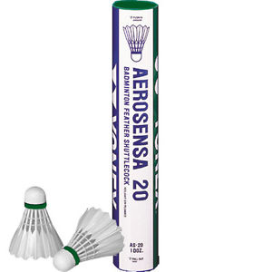

KONTAKT BO JØRGENSEN
28113861/BBJ@REINOLD.DK

